Содержание
Содержание 1
Use Cases 2
1. Общие положения 3
1.1. Наименование и условное обозначение работы 3
1.2. Наименование предприятий Заказчика и Исполнителя 3
1.3. Сроки выполнения 3
1.4. Особые условия 3
2. Назначение разработки 4
3. Требования к программе или программному изделию 5
3.1. Требования к функциональным характеристикам 5
3.1.1. Общие требования к функциям ПО 5
3.1.2. Требования к функциям ПО 5
3.2. Требования к надежности 6
3.3. Требования к составу и параметрам технических средств 7
3.4. Требования к информационной и программной совместимости 7
4. Требования к программной документации 8

Use Cases
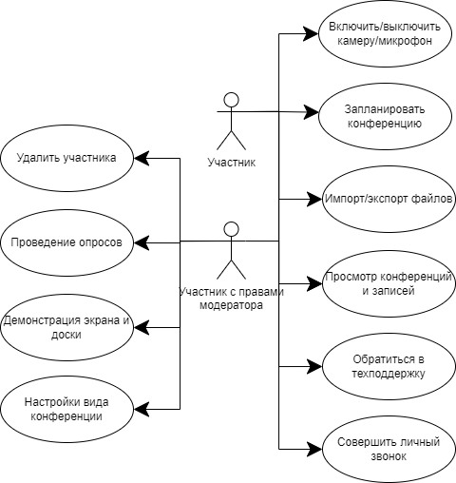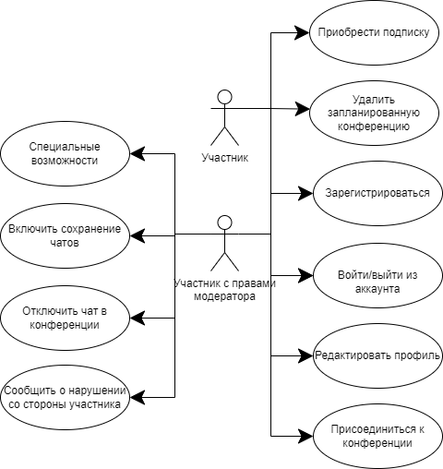

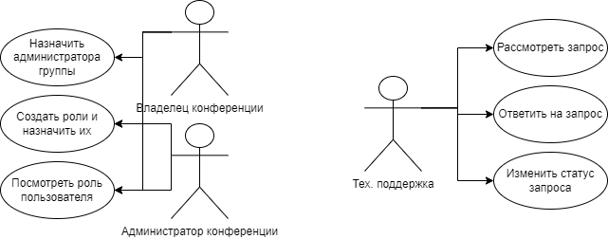

Общие положения

Наименование и условное обозначение работы
    - Наименование работы – «Разработка системы сервиса видеоконференций “Zoom”».

Наименование предприятий Заказчика и Исполнителя
    - Заказчиком на проведение работы является ИП «Смирнов Иван Валентинович»
    - Исполнителем работы является Акопян Изабелла Арменовна , г.

Сроки выполнения
Начало работ: 1 сентября 2022.
Окончание работ: 25 октября 2022 г.

Особые условия
Настоящее Техническое задание (ТЗ) может уточняться и дополняться в процессе выполнения работ. Согласование и утверждение дополнений к настоящему Техническому заданию проводятся в порядке, установленном для ТЗ.

2. Назначение разработки

Целью данной разработки является создание системы сервиса видеоконференций (Zoom) Создание и внедрение системы сервиса видеоконференций должно обеспечить возможность организации виртуальных конференций, позволяющими начинать и планировать конференции и присоединяться к ним и вести коллективную работу на любых устройствах.
Система сервиса видеоконференций предназначена для создания видео- и аудиозвонков через интернет.
Областями применения разрабатываемого ПО является образование, финансовая отрасль, органы власти, здравоохранение.

3. Требования к программе или программному изделию

3.1. Требования к функциональным характеристикам

3.1.1. Общие требования к функциям ПО

3.1.1.1. Состав ПО
При реализации системы должны быть разработаны следующие модули:
- модуль конференций
- модуль чатов;
- модуль групп;
- модуль контактов;
- модуль контента;
- модуль отчётов

3.1.2. Требования к функциям ПО
3.1.2.1. Разрабатываемая система должна обеспечивать:
1. Обычный пользователь
- регистрацию и вход/выход из аккаунта;
- возможность приобретения подписки;
- редактирование профиля;
- совершение личных звонков;
- присоединение к конференции;
- просмотр конференций и их записей;
- обращение в техническую поддержку;
- демонстрацию экрана и доски;
- Пользователь с правами администрирования
- сохранение чатов;
- приглашение и удаление участника из конференции;
- настройку вида конференции;
- отключение чата конференции;
- специальные возможности;
- назначение администратора конференции и группы;
- создание, удаление конференции
- импорт/экспорт записей конференций;
- создание ролей, их назначение и просмотр ролей пользователей;
В приложении 4 к настоящему ТЗ приводится подробное описание функциональных требований.
3.1.2.2. Входными данными разрабатываемого ПО должны быть:
1) Информация, вводимая пользователем;
2) Файлы, которые отправляет пользователь;
3) Логин и пароль пользователя и его домен.
3.1.2.3. Выходными данными разрабатываемого ПО должны быть:
1) Отчетность ;
2) Сообщения о неверно введенных данных;
3) Файлы пользователя в облаке в случае успешной авторизации
Выходные данные программы должны быть сформированы программными средствами автоматизированной системы

3.2. Требования к надежности
Надежность информационной системы определяется надежностью средств вычислительной техники и программного обеспечения, используемых в системе.

3.3. Требования к составу и параметрам технических средств
Для полноценного функционирования системы необходимо наличие двух серверов:
- Сервер №1 предназначен для хранения БД с данными о пользователях
- Сервер №2 предназначен для ретрансляции. Второй сервер должен иметь доступ к внешней сети Интернет.
Рабочие станции, с которых осуществляется доступ к системе, должны быть подключены к Интернет.

3.4. Требования к информационной и программной совместимости
3.4.1. Для разработки ПО должны использоваться следующие языки программирования высокого уровня и разметки данных:
а) C спецификации стандарт ISO C99, GNU Coding Standards;
б) C++ спецификации стандарт ISO C99, GNU Coding Standards;
в) HTML 4.0 и выше;
г) JavaScript 1.0 и выше.
Допускается использование вспомогательных библиотек ПО с открытым исходным кодом.
3.4.2. Разрабатываемое ПО не должно основываться на программных продуктах, требующих лицензионных отчислений от пользователей.
3.4.3. Разрабатываемое ПО должно функционировать в операционных системах семейства Linux.
3.4.4. Разрабатываемое ПО должно обеспечивать доступ пользователей к своей функциональности посредством HTML-браузеров.

4. Требования к программной документации
При создании ПО должны быть оформлены следующие документы:
- Руководство системного программиста (ГОСТ 19.503-79);
- Руководство оператора (ГОСТ 19.505-79);
- Программа и методика испытаний (ГОСТ 19.301-79).
Информативность документации должна соответствовать потребностям жизненного цикла ПС

